UŽDUOČIŲ LAPAS

Tradiciniai tautodailės dirbiniai

- Naudodami tautinio paveldo svetainėje (http://www.tautinispaveldas.lt/zemelapis/) esančią informaciją, parašykite, kokie amatai būdingi jūsų regionui, rajonui ar miestui bei kokie amatininkai dirba ir gyvena.
Amatai:
................................................................................................................................................................................................................................................................................................................................................................................................................................................................................................................................................................................................................................................................................................................................................................................................................................
Amatininkai:
................................................................................................................................................................................................................................................................................................................................................................................................................................................................................................................................................................................................................................................................................................................................................................................................................................
- Savais žodžiais paaiškinkite, kas yra Tradicinės mugės, kokias jas žinote, apibūdinkite, kas jų metu vyksta.
Tradicinės mugės – tai:
................................................................................................................................................................................................................................................................................................................................................................................................................................................................................................
Žinau šias tradicines muges:
................................................................................................................................................................ ............................................................................................................................................................... ................................................................................................................................................................
Mugių metu vyskta:
................................................................................................................................................................ ...............................................................................................................................................................................................................................................................................................................................

- Naudodamiesi įvairiais informacijos šaltiniais, raskite ir atrinkite informaciją apie audimui naudojamus įrankius ir priemones, siūlus, audimo raštus.
Audimui naudojami įrankiai ir priemonės:............................................................................
................................................................................................................................................................ ................................................................................................................................................................
................................................................................................................................................................ Audimui naudojami siūlai:
................................................................................................................................................................................................................................................................................................................................

Audimo raštai:
................................................................................................................................................................ ................................................................................................................................................................
................................................................................................................................................................................................................................................................................................................................

- Audinių raštuose, marginant margučius ir kituose lietuvių liaudies dirbiniuose spalvos turėjo ir turi simbolinę reikšmę. Išsiaiškinkite, kokios šių spalvų simbolinės reikšmės:
Balta spalva............................................................................................................................................ ................................................................................................................................................................ Raudona spalva......................................................................................................................................
................................................................................................................................................................
Žalia spalva............................................................................................................................................
................................................................................................................................................................ Violetinė spalva......................................................................................................................................
................................................................................................................................................................
Auksinė spalva........................................................................................................................................ ................................................................................................................................................................

- Kas vaizduojama šioje schemoje? Įrašykite praleistus žodžius.

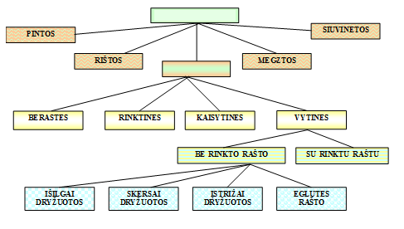
Šioje schemoje pateikiama .................... klasifikacija pagal ...........................būdą.

- Naudodamiesi mokomuoju objektu „Žaislai“, sukurkite automobilio, autobuso, namo ar dėžutės modelį, atsispausdinkite jo schemą, ją dekoruokite ir suklijuokite pasirinktą modelį.

- Naudodamiesi pateikta instrukcija, pabūkite pynėjais ir pasigaminkite dėžutę.
Reikalingos medžiagos ir priemonės:
- laikraščiai;
- klijai (lipalas);
- guašas;
- teptukas;
- bespalvis akrilinis lakas;
- norimo dydžio indas, ant kurio mes pinsite (vazonėlis, stiklinė, stiklainis ir pan.);
- žirklės;
- plona lazdelė.
Pynimo procesas:

- Laikraštį sukarpykite išilgai 6 cm pločio juostelėmis. | - Juosteles suvyniokite ant lazdelės įstrižai nuo viršutinio dešinio kampo.
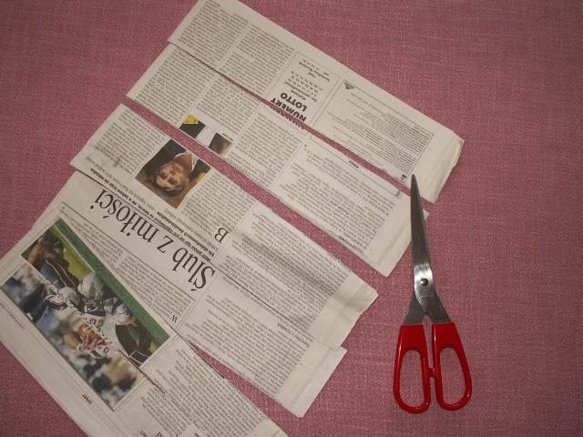 | 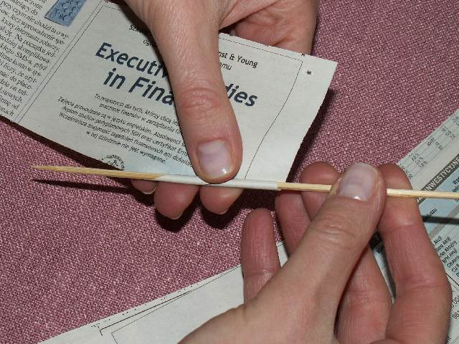
- Taip pasigaminsite šiaudelius („vyteles“). | - Šiaudelio galą užklijuokite, kad neišsisuktų.
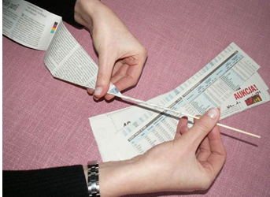 | 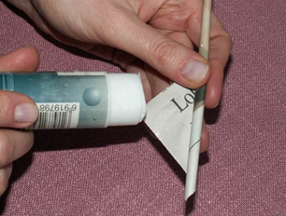
- Šiaudelis turi būti labai stipriai susuktas, apie 4–5 mm pločio ir apie 45–49 cm ilgio. Vienas jos gailas turi būti siauresnis, kitas – platesnis. | - Prisisukę daug šiaudelių, pradėkite pinti  dėžutės dugną, kryžiuodami po penkis šiaudelius.
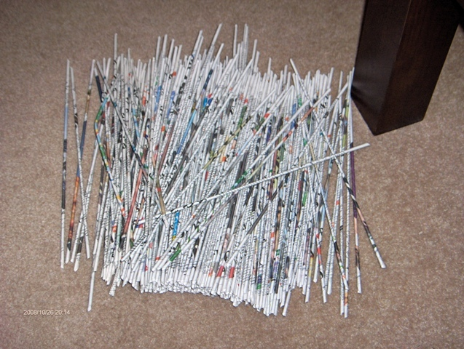 | 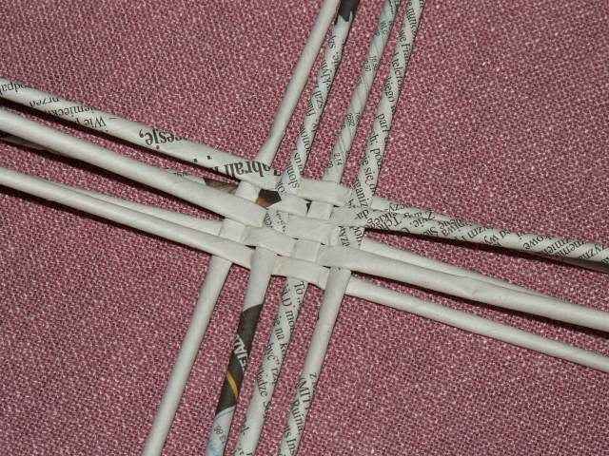
- Kraštinį iš 5 šiaudelių pradėkite kaišyti po  visais likusiais šiaudeliais (vieną aukštyn, kitą žemyn), t.y. apipinkite visus kitus ratuku. | - Po kelių tokių apipynimų išdėstykite visus  šiaudelius lygiais tarpais. Turi atrodyti taip:
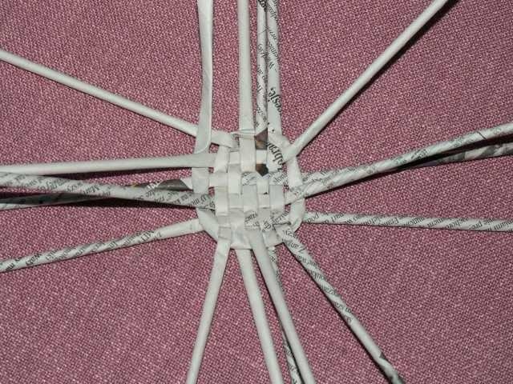 | 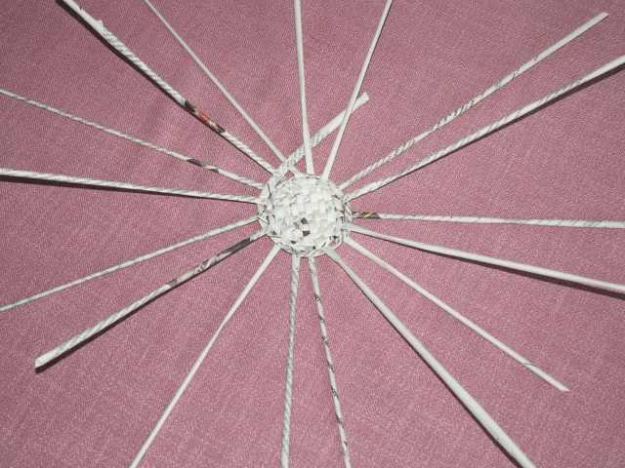
- Šiaudelių sujungimas: Šiaudelius vieną su  kitu sujunkite sumaunant vieną į kitą (siauresnį galą į platesnį), prieš tai plonesnio šiaudelio galą patepkite klijais. | 10. Ratelis, kurį ką tik padarėte, bus darbelio dugnas.
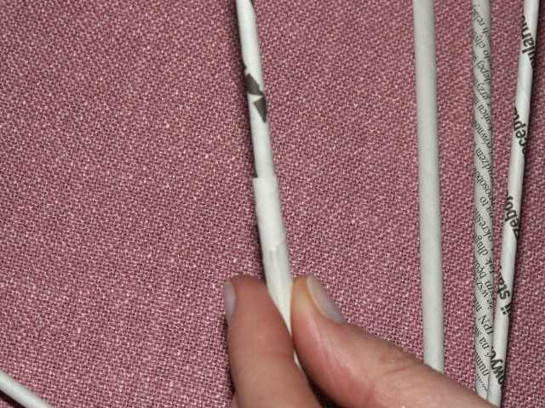 | 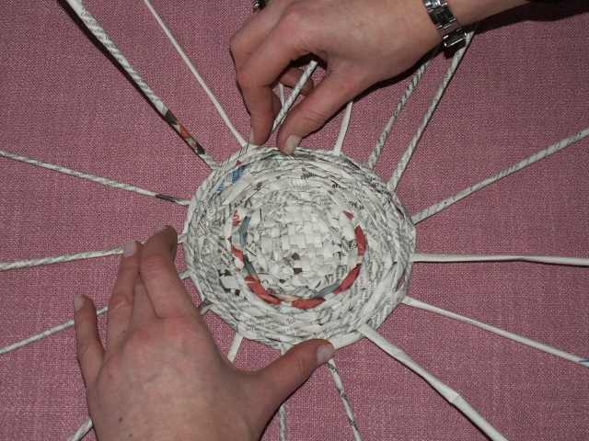
10. Nupynę dugną, ant jo uždėkite norimo dydžio indelį ir pamatuokite, ar sutampa dydžiai. | 11. Viską apverskite, išsikišusius šiaudelių galus užlenkite į apačią (jie bus pagrindas). Pinkite stipriai ir vienodai sutraukdami visus šiaudelius.
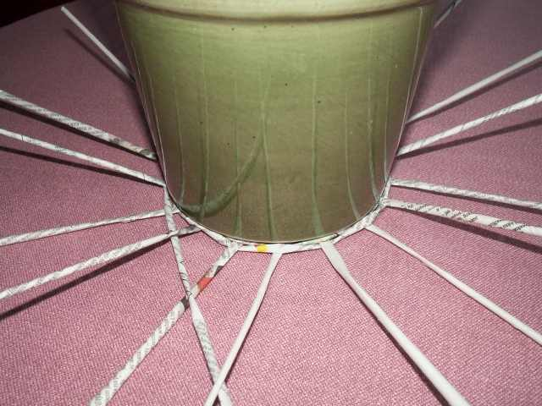 | 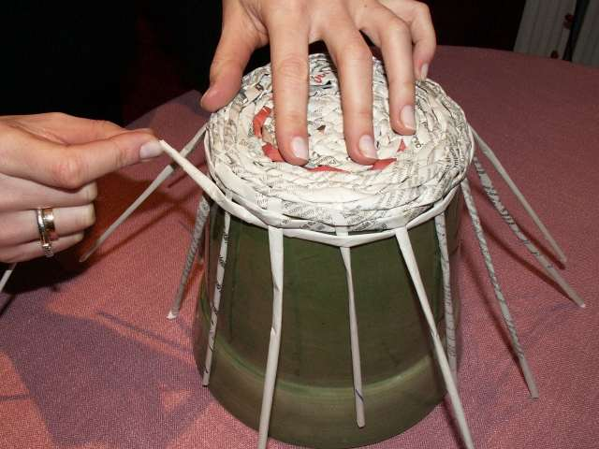
12. Nupynę norimo aukščio indelį, šiaudelių galus užlenkite ir užkaišykite. | 13. Nusipinkite dangtelį.
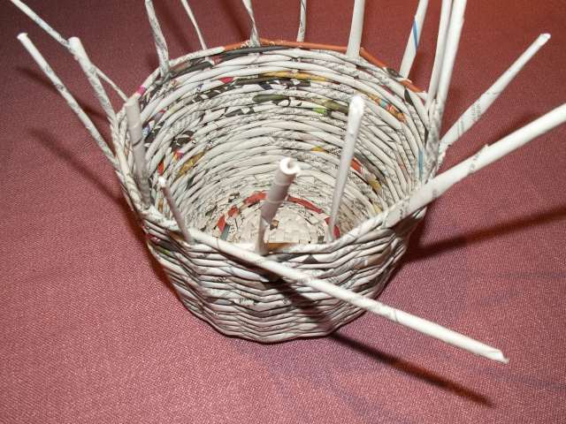 | 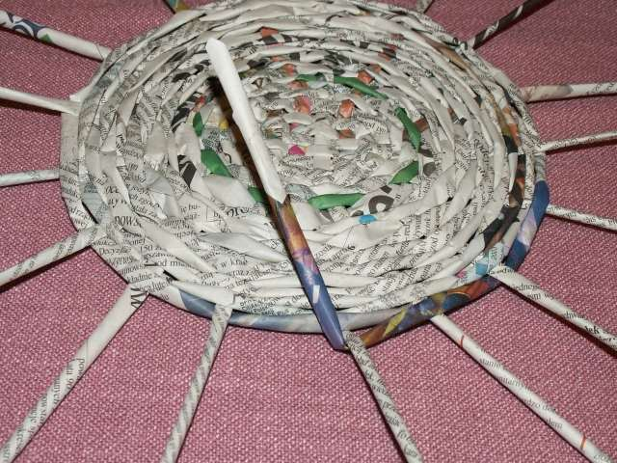
14. Užkaišykite visus šiaudelius kaip ir darant dėžutę, padarykite kilputę dėžutei atidaryti. | 15. Dangtelį pritvirtinkite prie dėžutės.
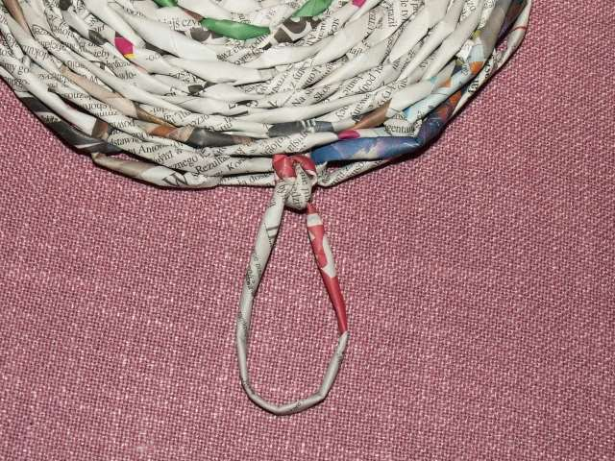 | 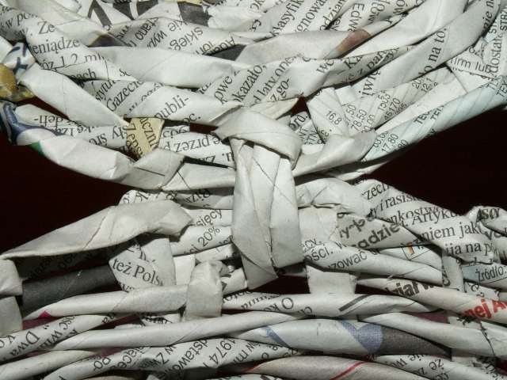
16. Dėžutė pagaminta. Liko ją nudažyti ir nulakuoti. | 17. Dažykite guašu ir, kai išdžius, nulakuokite.  Turite savo rankų darbo dėžutę.
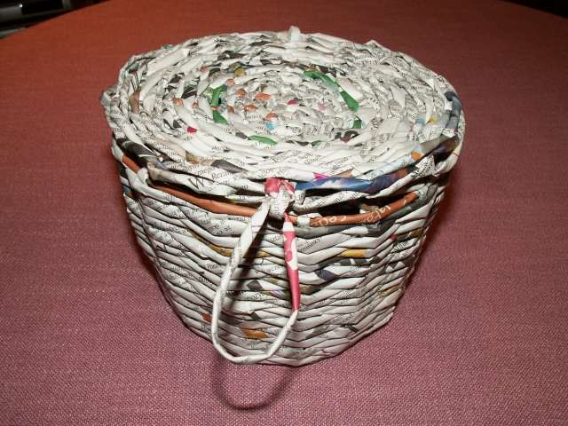 | 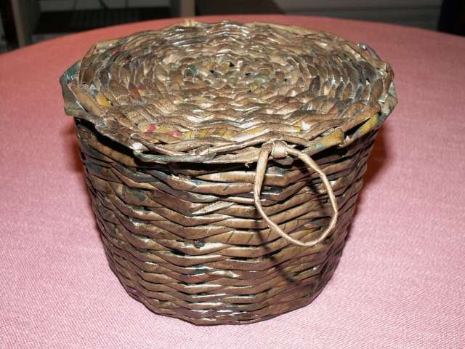

Kokios idėjos kilo gaminant dėžutę? Kokius dar dirbinius galėtumėte pagaminti tokiu būdu?
................................................................................................................................................................................................................................................................................................................................................................................................................................................................................................

- Apibūdinkite penkis pasirinktus Lietuvių liaudies amatus ir įvardinkite bent po tris jų gaminamus dirbinius, nurodydami, iš kokių medžiagų jie gaminami.
................................................................................................................................................................................................................................................................................................................................................................................................................................................................................................
................................................................................................................................................................................................................................................................................................................................................................................................................................................................................................
................................................................................................................................................................................................................................................................................................................................................................................................................................................................................................
................................................................................................................................................................................................................................................................................................................................................................................................................................................................................................
................................................................................................................................................................................................................................................................................................................................................................................................................................................................................................
................................................................................................................................................................................................................................................................................................................................................................................................................................................................................................
................................................................................................................................................................................................................................................................................................................................ ................................................................................................................................................................ ................................................................................................................................................................

